Specyfikacja techniczna urządzeń radiowych sieci RAN systemu 5G dla Politechniki Gdańskiej
Niniejszy załącznik przedstawia wymagane, minimalne parametry urządzeń radiowych (głowic radiowych zintegrowanych z antenami), które będą wskazane w rozdziale 4 jako elementy sieci RAN do instalacji w wyznaczonych lokalizacjach. Specyfikacja nie zawiera opisu urządzeń dodatkowych, jakie będą musiały zostać zainstalowane by podłączyć wszystkie głowice radiowe z wszystkich obiektów do wspólnego rdzenia sieci, zainstalowanego w serwerowni zlokalizowanej w Poznańskim Centrum Superkomputerowo-Sieciowym.

Głowica radiowa (urządzenie do bezprzewodowej transmisji danych) typu A z anteną
- Fragment pasma N77 (min. 3900-3980 MHz), konfiguracja min. 4TX/4RX;
- Parametry techniczne głowicy: zgodnie z opisem głowicy typu A w dokumencie „Specyfikacja sieci międzyregionalnej”;
- Łączna liczba sztuk: 4, instalowanych we wskazanych lokalizacjach.

Jednostka BBU (Base Band Unit) do przetwarzania sygnałów w pasmie podstawowym, zarządzania, przełączania i sterowania ruchem, obsługi interfejsów radiowych, przeznaczona do obsługi ruchu i współpracy z głowicami typu A
- Parametry techniczne BBU zgodnie z opisem modułu centralnego stacji bazowej w dokumencie „Specyfikacja sieci międzyregionalnej”;
- Liczba i konfiguracja BBU dobrana przez wykonawcę tak by możliwa była jednoczesna praca wszystkich zamontowanych głowic radiowych sieci 5G na Politechnice Gdańskiej bez ograniczeń w parametrach i wydajności pracy, bez negatywnego wpływu na wspomniane parametry.

Opis miejsc instalacji elementów sieci RAN systemu 5G - Gdańsk

2.1. Informacje ogólne
Miejsca planowanej instalacji elementów stacji bazowych sieci 5G: Politechnika Gdańska, 80-233 Gdańsk, ul. Narutowicza 11/12 (obszar ograniczony ulicami: Do Studzienki, Traugutta, Siedlicka, Fiszera).
- Obiekt nr 1: Budynek nr 30 Wydziału Inżynierii Mechanicznej i Okrętownictwa Politechniki Gdańskiej (maszt antenowy i szafa telekomunikacyjna);
- Obiekt nr 2: Budynek nr 42 Wydziału Elektroniki, Telekomunikacji i Informatyki Politechniki Gdańskiej (maszt antenowy i szafa telekomunikacyjna);
- Obiekt nr 3: Północno-wschodni narożnik budynku nr 41 Wydziału Elektroniki, Telekomunikacji i Informatyki Politechniki Gdańskiej (konstrukcja wsporcza do anten i szafa telekomunikacyjna);
- Obiekt nr 4: Budynek nr 40 Wydziału Inżynierii Mechanicznej i Okrętownictwa Politechniki Gdańskiej (maszt antenowy i szafa telekomunikacyjna).
Adres wspólny wszystkich obiektów: ul. Narutowicza 11/12, 80-233 Gdańsk, numery działek: 357/12, 357/13.
Mapa sytuacyjna:
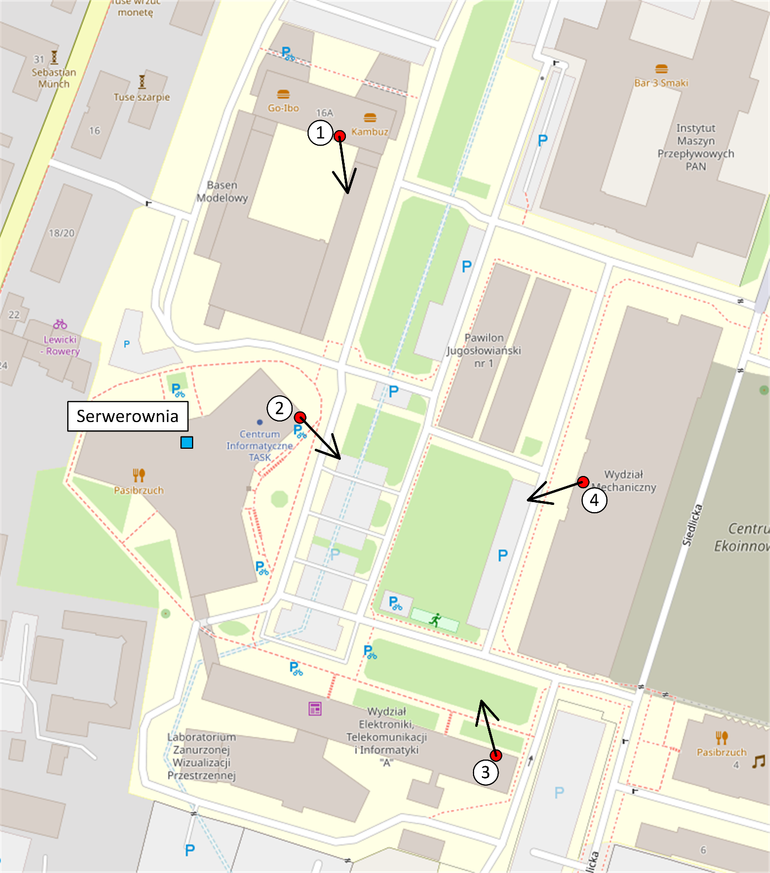
Pomiędzy wszystkimi miejscami lokalizacji głowic radiowych a serwerownią zaznaczoną na mapie zamawiający zainstaluje łącza światłowodowe, udostępniając parę włókien światłowodowych jednomodowych od każdej głowicy do serwerowni na potrzeby podłączenia głowic radiowych do rdzenia sieci.
Od serwerowni w Gdańsku, zaznaczonej na mapie, Zamawiający zapewni łącze L2 ISO-OSI do serwerowni w Poznańskim Centrum Superkomputerowo-Sieciowym, gdzie ma być zainstalowany rdzeń sieci 5G.

2.2. Lokalizacja głowic radiowych
Lokalizacja nr 1:
Zamawiający zapewnia w tym obiekcie:
- maszt stalowy w postaci rury o średnicy 60-90 mm po południowej stronie dachu budynku (masz mocowany na stałe do konstrukcji nadbudówki budynku) do instalacji urządzeń radiowych skierowanych na południe; wysokość rury dostępna do montażu urządzeń radiowych: nie mniej niż 150 cm;
- doprowadzenie dwóch par włókien światłowodowych jednomodowych, rozszytych na krosownicy ze złączami LC/PC w szafie 19” typu outdoor zainstalowanej przez zamawiającego na dachu budynku;
- drabinki kablowe poziome pomiędzy masztem a szafą z krosownicą optyczną;
- zasilanie 230V AC w postaci tablicy rozdzielczej zamontowanej w szafie 19” zainstalowanej na dachu budynku;
- doprowadzenie instalacji uziemiającej w pobliże masztu.
Wykonawca zobowiązany jest do wykonania następujących prac:
- dostarczenie i zainstalowanie na maszcie na południowej stronie budynku głowicy radiowej typu A w azymucie określonym przez zamawiającego, podłączenie urządzenia do krosownicy optycznej w szafie 19” na dachu budynku, podłączenie urządzenia do zasilania 230V AC do tablicy rozdzielczej w szafie 19” na dachu budynku;
- w przypadku gdy dostarczone urządzenia nie mogą być zasilane bezpośrednio z sieci 230V AC, Wykonawca dostarczy, zainstaluje i podłączy zasilacz 230V AC w postaci „outdoor” na tym samym maszcie, na którym instalowana będzie głowica radiowa wymagająca takiego zasilacza lub na własnej konstrukcji wsporczej, brak możliwości instalacji zasilacza w szafie 19”;
- uruchomienie oraz przetestowanie wszystkich zainstalowanych komponentów pod kątem ich prawidłowej instalacji i funkcjonowania.
Lokalizacja nr 2:
Zamawiający zapewnia w tym obiekcie:
- maszt stalowy w postaci rury o średnicy 60-90 mm we wschodnim narożniku budynku (wolnostojący); wysokość rury dostępna do montażu urządzeń radiowych: nie mniej niż 150 cm;
- doprowadzenie pary włókien światłowodowych jednomodowych, rozszytych na krosownicy ze złączami LC/PC w szafie 19” typu outdoor zainstalowanej na dachu budynku;
- drabinki kablowe poziome pomiędzy masztem a szafą z krosownicą optyczną;
- zasilanie 230V AC w postaci tablicy rozdzielczej zamontowanej w szafie 19” zainstalowanej na dachu budynku;
- doprowadzenie instalacji uziemiającej w pobliże masztu.
Wykonawca zobowiązany jest do wykonania następujących prac:
- dostarczenie i zainstalowanie na maszcie głowicy radiowej typu A w azymucie określonym przez Zamawiającego, podłączenie urządzenia do krosownicy optycznej w szafie 19” na dachu budynku, podłączenie urządzenia do zasilania 230V AC do tablicy rozdzielczej w szafie 19” na dachu budynku;
- w przypadku gdy dostarczone urządzenia nie mogą być zasilane bezpośrednio z sieci 230V AC, Wykonawca dostarczy, zainstaluje i podłączy zasilacz 230V AC w postaci „outdoor” na tym samym maszcie, na którym instalowana będzie głowica radiowa wymagająca takiego zasilacza lub na własnej konstrukcji wsporczej, brak możliwości instalacji zasilacza w szafie 19”;
- uruchomienie oraz przetestowanie wszystkich zainstalowanych komponentów pod kątem ich prawidłowej instalacji i funkcjonowania.
Lokalizacja nr 3:
Zamawiający zapewnia w tym obiekcie:
- maszt stalowy w postaci rury o średnicy 60-90 mm w północno-wschodnim narożniku budynku, zamocowany do istniejącej konstrukcji ozdobnej elewacji budynku; wysokość rury dostępna do montażu urządzeń radiowych: nie mniej niż 150 cm;
- doprowadzenie pary włókien światłowodowych jednomodowych, rozszytych na krosownicy ze złączami LC/PC w szafie 19” typu outdoor zainstalowanej na dachu budynku;
- drabinki kablowe poziome pomiędzy masztem a szafą z krosownicą optyczną;
- zasilanie 230V AC w postaci tablicy rozdzielczej zamontowanej w szafie 19” zainstalowanej na dachu budynku;
- doprowadzenie instalacji uziemiającej w pobliże masztu.
Wykonawca zobowiązany jest do wykonania następujących prac:
- dostarczenie i zainstalowanie na maszcie głowicy radiowej typu A w azymucie określonym przez zamawiającego, podłączenie urządzenia do krosownicy optycznej w szafie 19” na dachu budynku, podłączenie urządzenia do zasilania 230V AC do tablicy rozdzielczej w szafie 19” na dachu budynku;
- w przypadku gdy dostarczone urządzenia nie mogą być zasilane bezpośrednio z sieci 230V AC, wykonawca dostarczy, zainstaluje i podłączy zasilacz 230V AC w postaci „outdoor” na tym samym maszcie, na którym instalowana będzie głowica radiowa wymagająca takiego zasilacza lub na własnej konstrukcji wsporczej, brak możliwości instalacji zasilacza w szafie 19”;
- uruchomienie oraz przetestowanie wszystkich zainstalowanych komponentów pod kątem ich prawidłowej instalacji i funkcjonowania.
Lokalizacja nr 4:
Zamawiający zapewnia w tym obiekcie:
- maszt stalowy w postaci rury o średnicy 60-90 mm na najniższej części dachu nad głównym wejściem do budynku (wolnostojący); wysokość rury dostępna do montażu urządzeń radiowych: nie mniej niż 150 cm;
- doprowadzenie pary włókien światłowodowych jednomodowych, rozszytych na krosownicy ze złączami LC/PC w szafie 19” typu outdoor zainstalowanej na dachu budynku;
- drabinki kablowe poziome pomiędzy masztem a szafą z krosownicą optyczną;
- zasilanie 230V AC w postaci tablicy rozdzielczej zamontowanej w szafie 19” zainstalowanej na dachu budynku;
- doprowadzenie instalacji uziemiającej w pobliże masztu.
Wykonawca zobowiązany jest do wykonania następujących prac:
- dostarczenie i zainstalowanie na maszcie głowicy radiowej typu A w azymucie określonym przez zamawiającego, podłączenie urządzenia do krosownicy optycznej w szafie 19” na dachu budynku, podłączenie urządzenia do zasilania 230V AC do tablicy rozdzielczej w szafie 19” na dachu budynku;
- w przypadku gdy dostarczone urządzenia nie mogą być zasilane bezpośrednio z sieci 230V AC, wykonawca dostarczy, zainstaluje i podłączy zasilacz 230V AC w postaci „outdoor” na tym samym maszcie, na którym instalowana będzie głowica radiowa wymagająca takiego zasilacza lub na własnej konstrukcji wsporczej, brak możliwości instalacji zasilacza w szafie 19”;
- uruchomienie oraz przetestowanie wszystkich zainstalowanych komponentów pod kątem ich prawidłowej instalacji i funkcjonowania.

2.3 Informacje o serwerowni
Zamawiający zapewnia:
- miejsce na urządzenia telekomunikacyjne w serwerowni zlokalizowanej na trzecim piętrze budynku nr 42 – budynek Wydziału Elektroniki, Telekomunikacji i Informatyki Politechniki Gdańskiej. Na potrzeby instalacji urządzeń dodatkowych, niezbędnych do podłączenia głowic radiowych do sieci IP z transmisją danych do rdzenia sieci udostępnione będzie miejsce w szafie 19” o wysokości maksymalnej 24 U (głębokość maksymalna 80 cm). Istniejąca serwerownia jest klimatyzowana, brak możliwości instalacji dodatkowych urządzeń klimatyzacyjnych przez wykonawcę;
- Zasilanie 230V AC z podtrzymaniem;
- dostęp do krosownicy optycznej z rozszytymi światłowodami prowadzącymi do wszystkich miejsc lokalizacji głowic radiowych: złącza LC/PC – oddzielne zakończenie par włókien światłowodowych prowadzących do miejsc lokalizacji wszystkich głowic radiowych;
- dostęp do switcha/routera z portem SFP+ 10 Gb/s oferującego możliwość komunikacji w warstwie 2 ISO-OSI pomiędzy podłączonym urządzeniem, a rdzeniem 5G, instalowanym w serwerowni w Poznaniu (Poznańskie Centrum Superkomputerowo-Sieciowe);
- Dostęp do przepustu kablowego pozwalającego na wyprowadzenie na dach okablowania anteny odbiorczej GNSS do synchronizacji czasu, jeżeli urządzenia zainstalowane przez wykonawcę będą tego wymagały;
Wykonawca zobowiązany jest zdefiniować jakiego typu urządzenia transmisji danych będą wymagały instalacji w serwerowni oraz określić ich warunki techniczne instalacji, w tym zapotrzebowanie na energię elektryczną. Wykonanie połączeń wewnątrz serwerowni: podłączenie instalowanych urządzeń telekomunikacyjnych z krosownicą ze światłowodami prowadzącymi do głowic radiowych, podłączenie transmisji danych do switcha/routera oraz podłączenie zasilania 230V AC leży w gestii wykonawcy.

2.4. Dalsze wymagania
Zamawiający wymaga dostarczenie dokumentacji powykonawczej obejmującej wszystkie zainstalowane urządzenia, łącza transmisji danych, elementy zasilania i inne urządzenia, nie wyspecyfikowane wprost ale wymagane do prawidłowej pracy elementów sieci RAN zainstalowanej przez wykonawcę. Wszystkie przewody transmisji danych (np. patchcordy optyczne), przewody sygnałowe (np. przewody RF między głowicą a anteną, przewody anten GNSS) oraz zasilające muszą być oznakowane w sposób odpowiedni do warunków klimatycznych (instalacja na zewnątrz budynków wymaga oznakowania odpornego na wodę, ujemne temperatury i promieniowanie ultrafioletowe), oznakowania te powinny być naniesione na dokumentację powykonawczą.
Dokumentacja powykonawcza musi zawierać wszystkie dane konfiguracyjne zainstalowanych urządzeń oraz dane wymagane do pełnego dostępu i zarządzania zainstalowanymi urządzeniami. Poza dokumentacją techniczną od producenta urządzeń (pełne instrukcje instalacji i użytkowania urządzeń) obejmuje to także np. dane o interfejsach komunikacyjnych (adresy IP itp.) oraz dane logowania (nazwy użytkowników, hasła).
Dokumentacja powykonawcza oraz instrukcje instalacji i użytkowania mogą być dostarczone w wersji elektronicznej na dowolnym nośniku, który może być odtworzony przy użyciu komputerów z systemem operacyjnym Windows i Mac OS. Jeżeli dostęp do dokumentacji wymaga korzystania z niestandardowych czytników (np. przeglądarka niestandardowych formatów plików) dostarczenie wymaganego sprzętu/oprogramowania leży po stronie wykonawcy. Dopuszcza się wykonanie dokumentacji w języku polskim i/lub angielskim.

